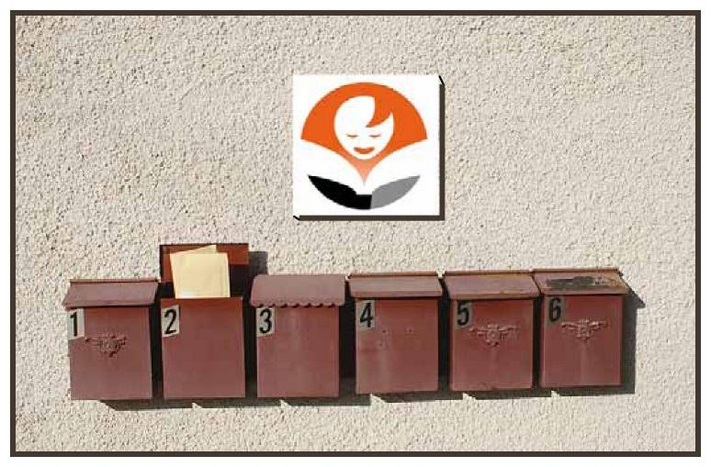

Föreningsbrev
2 – 2018

Juni 2018
Redaktörer:
Bengt-Erik Johansson, Tel 070-238 63 20, bengt.erik.johansson@dyslexi.org
Olov Berggren, Tel 070-720 86 93, olov.berggren@dyslexi.org

Innan sommaren kommer här lite kort information från oss på kansliet.

Träffas!
Om ni ska ha styrelsemöte eller medlemsmöte under hösten kommer Bengt-Erik gärna ut och träffar er och berättar lite om vad som är på gång i förbundet. Jag vill också gärna höra vad ni planerar och har för tankar. Hör i så fall av er till mig 070-238 63 20 eller på mail bengt.erik.johansson@dyslexi.org så bokar vi tid.

Förbundsråd
Vi vill också Välkomna er till Dyslexiförbundets Förbundsråd
21 oktober kl. 10:00 – kl. 15:00 på Scandic Winn i Karlstad
Förbundsrådet består enligt stadgarna av förbundsstyrelsen, revisorer och distriktens ordförande eller annan representant som distrikten utser. Förbundsstyrelsens suppleanter har närvaro-, yttrande- och förslagsrätt. I de län där distrikt saknas eller är vilande, inbjuds den största lokalföreningen att sända representant. Slutligen inbjuds valberedningens ordinarie ledamöter samt ordinarie revisorer.
För dig som är deltagare i Förbundsrådet så bor vi också på samma hotell.
I samband med Förbundsrådet arrangeras Dysleximässan på CCC (Carlstad Congress Center) fredag 19 oktober och lördag 20 oktober.
Ytterligare information om anmälan , dagordning och detaljerat program kommer under hösten.
Dyslexiveckan
Under veckan 1–7 oktober är det Europeiska Dyslexiveckan. Vill även påminna om kampanjen #formadinbokstav den 4 oktober. Mer information om detta finns på hemsidan.

Kansliet har sommarstängt mellan 9 juli till 6 augusti.
Följ förbundet på Internet
I Föreningsbrevet skrivs endast om ”föreningsnyheter”.
Om ni vill följa vad som händer i förbundet och i Dyslexivärlden – följ oss på vår hemsida www.dyslexi.org och på Facebook.

Vi vill passa på att önska er alla en riktigt skön sommar!!

Bästa hälsningar
Benke och Olov.

